ERATOSTHENE ET LA MESURE DU RAYON DE LA TERRE

OBJECTIFS
- A l'aide d'un outil multimédia, retrouver la démarche d'Eratosthène pour mesurer le rayon de la Terre
- Revoir le phénomène des saisons.
QUESTIONS
1) A quelle époque a vécu Eratosthène ? Quelle fonction occupait-il à Alexandrie ?
________________________________________________________________________________________________________________________________________________________________________________________________________________
2) a) Convertir un stade en mètre et donner la valeur d'un pas en cm.
________________________________________________________________________________________________________________________________________________________________________________________________________________________________________________________________________________________________________________________________________________________________________________________________________________________________
b) Comment Eratosthène connaissait-il la distance Alexandrie-Assouan ?
________________________________________________________________________________________________________________________________________________________________________________________________________________________________________________________________________________________________________________________________________________________________________________________________________________________________
3) a) A midi, à Assouan, le jour d'un solstice d'été, quelle est la direction d'un rayon lumineux ?
________________________________________________________________________________________________________
b) A midi, à Alexandrie, le jour du solstice d'été, quelle est la direction du rayon lumineux ?
________________________________________________________________________________________________________
- Entourer la bonne réponse
Assouan se trouve sur :
- l'équateur
- le tropique du Cancer
- le tropique du Capricorne
- le solstice d'été
5) Pourquoi Eratosthène a-t-il préféré Alexandrie plutôt que Rome ?
________________________________________________________________________________________________________________________________________________________________________________________________________________________________________________________________________________________________________________________________________________________________________________________________________________________________

6) Compléter la figure par une légende :
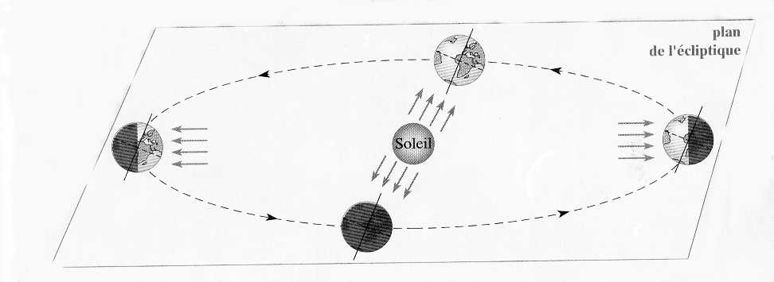
7) Tracer les rayons lumineux. Légendez votre schéma

8) Démontrer que 7° correspond à 1/51 du périmètre de la Terre considérée comme sphérique.
________________________________________________________________________________________________________________________________________________________________________________________________________________________________________________________________________________________________________________________________________________________________________________________________________________________________
9) Retrouver le calcul de la circonférence de la Terre.
________________________________________________________________________________________________________________________________________________________________________________________________________________________________________________________________________________________________________________________________________________________________________________________________________________________________
10) En déduire le rayon de la Terre.
____________________________________________________________________________________________________________________________________________________________________________________________________________

